Калинина А., Мелахова Ю., 401а, 2013

Впечатление от прочитанного:
«Кентерберийские рассказы» Джеффри Чосера

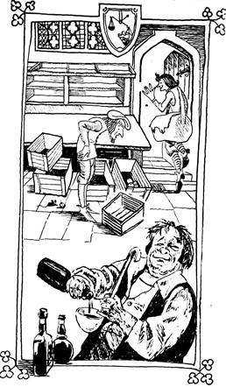
Не секрет, что в «Кентерберийских рассказах» Джеффри Чосер представляет читателю все слои общества того времени. В прологе мы видим и мельника, и студента, и рыцаря, и даже мажордома. Абсолютно все рассказы очень интересны и передают атмосферу того времени, но нас больше всего впечатлил рассказ мельника.
Рассказ мельника – это веселая история о студенте (школяре), плотнике и его жене. Чосер великолепно передает внешний вид героев, их манеры и привычки. Рассмотрим это на примере Алисон, жены плотника. Девушке было всего лишь 18 лет, и замужняя жизнь с мужчиной старше ее, ей была не в радость. Она хотела наслаждаться жизнью и веселиться:
Она была стройна, гибка, красива
Бойка, что белка, и, что вьюн, игрива.
Девушка сияла чистотой, свежестью и была настолько красива, что многие были влюблены в нее.
Коса черна, что ворон на ограде.
Завязка чепчика того же цвета;
И лента шелковая, в нем продета,
На лбу придерживала волоса;
Волной кудрявою вилась коса.
Глаза ее живым огнем сияли;
Чтоб брови глаз дугою огибали,
Она выщипывала волоски,
И вот, как ниточки, они узки
И круты стали. Так была нарядна,
Что было на нее смотреть отрадно.
Нежна, что пух, прозрачна на свету,
Что яблоня весенняя в цвету.
Алисона была уникальна и неповторима, о чем говорит нам автор.
….Не было другой
Во всем Оксфорде девушки такой.
Автор точно и подробно описывает всех героев, и у читателя не возникает трудности представить их, узнать их интересы.
В рассказе мельника знания противопоставляются вере. Как мы знаем, Николас был школяр.
«Он всем семи искусствам обучился
И в астрономию весь погрузился.
Посредством уравнений, теорем
Он уйму всяких разрешал проблем…».
Плотник не отличался сообразительностью, он жил как все, знания для него ничего не стоили, и своей необразованности он не придавал никакого значения. Когда Николас «заболел», плотник произносит:
Вот астроломия к чему приводит:
Всегда с ума она безумцев сводит.
Нет доступа нам к божиим секретам.
Благословен, кто не мечтал об этом,
Кто входит с верою в господень дом.
Очевидно, что в «болезни» Николаса он винит только науку, и плотник доволен тем, что он далек от этого, для него незнание означало спокойную жизнь. Джон представляет собой человека веры. Каждые выходные он ходит в церковь, как и его жена, поэтому он так легко верит в кару Господню, о которой рассказывает ему студент. Джон хорошо знал все притчи и идея о том, что он станет новым Ноем и спасется от потопа, безусловно, привлекла его.
С женою вместе будешь мной спасен
И выше всех людей превознесен,
Как новый Ной, которого всевышний
Сберег от кары, для него излишней.
Он и предположить не может, что на такую тему кто-то осмелится пошутить и тем более обмануть невинного. Поэтому он принимает слова школяра за чистую монету.
Что касается школяра, тот считает, что только знания помогут выжить в этом мире, и потому изучает многие науки, уделяя этому много времени.
Так проводил
Школяр тот время и беспечно жил.
Знания и помогают ему обмануть плотника без особого труда.
«На что школяр годится,
Коль плотника надуть не изловчится?»
C помощью ловкости и острого ума, школяр устраняет Джона и проводит время с его женой. Но все-таки Господь наказывает школяра за обман и издевательство над людьми (эпизод, в котором Авессалом приходит мстить Алисон).
Сошник держа все время наготове,
Не отступил ни шага он назад
И припечатал Николасов зад.
И кожа слезла, зашипело мясо,
И ужас обессилил Николаса.
Однако в рассказе мы также можем увидеть двойной обман. Джон обманут не только Николасом, но и Алисон, женой. В силу возраста и характера, она влюбляется в Николаса и проводит с ним время, тем самым предавая своего мужа. Удивительно то, что она не испытывает угрызения совести, а наоборот делает все, чтобы избавиться от мужа. Также непонятно, как Алисон могла обойтись так с Авессаломом, монахом. Она тоже ходит в церковь, чтит законы Господни, но это не мешает ей издеваться над влюбленным монахом.
Тут Алисон окно как распахнет
И высунулась задом наперед.
И ничего простак не разбирая
Припал к ней страстно, задницу лобзая.
Судя по этому отрывку можно судить, что Алисон просто играет на чувствах других людей. Она пользуется своей неземной красотой и думает только об удовлетворении своих потребностей.
Рассказ мельника пронизан юмором, т.к. на протяжении всего повествования с героями происходят нелепые случаи. Одним из таких примеров может послужить способ мести Авессалома. Вряд ли кто еще мог додуматься использовать такой способ мести.
Подытоживая свой рассказ, мельник предостерегает всех от такой судьбы:
Так плотника красивая жена
Была студентом сим соблазнена;
Так был красавчик юный Абсолон
В своей назойливости посрамлен:
Во тьме облобызал ее «глазок»,
А Николасу задницу прижег.
Вам избежать такой судьбы желаю
И с божьей помощью рассказ кончаю.
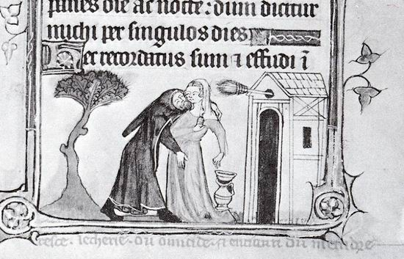
В целом рассказ очень оптимистичен, читается на одном дыхании за несколько минут. Для некоторых же, эта история может послужить хорошим уроком, как бы давая им напутствие. Рассказ мельника стоит вторым в книге Чосера Д. «Кентерберийские рассказы» и, на наш взгляд, это оправдано, т.к. прочитав этот полный иронии рассказ, рождается непреодолимое желание прочесть все рассказы, содержащиеся в книге.

